14 sierpnia 2025 r.
ID. Buzz na rekordowej misji dookoła świata. Rainer Zietlow zatrzymał się w Polsce

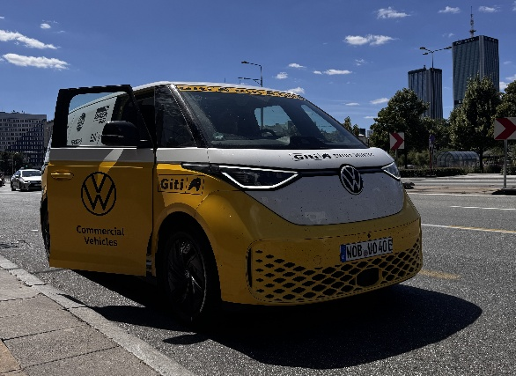
Poznań, 14 sierpnia 2025 r. Zamierza przejechać 80 tysięcy kilometrów przez 75 krajów za kierownicą samochodu elektrycznego. Celem jest ustanowienie nowego rekordu Guinnessa, a środkiem Volkswagen ID. Buzz. Rainer Zietlow, niemiecki podróżnik i ambasador elektromobilności, zatrzymał się w Warszawie, gdzie opowiedział nam o planowanej trasie, wyzwaniach oraz o tym, dlaczego ID. Buzz to nie tylko stylowy, ale przede wszystkim niezawodny towarzysz dalekich wypraw.

VWSD: Jaki cel przyświeca tegorocznej podróży dookoła świata za kierownicą ID. Buzza?
Rainer Zietlow: Chcemy ustanowić rekord Guinnessa, odwiedzając największą liczbę krajów podczas jednej, nieprzerwanej podróży samochodem elektrycznym. Jesteśmy już w szesnastym kraju – w Polsce – i wszystko idzie naprawdę znakomicie.
VWSD: Jaka trasa została zaplanowana? Ile krajów i kilometrów planujecie pokonać?
RZ: Docelowo chcemy przejechać 80 000 kilometrów i odwiedzić 75 krajów. Trasa prowadzi z Europy do Chin, następnie do Australii, dalej przez Afrykę Południową i Amerykę Południową aż po Vancouver w Kanadzie.
VWSD: Dlaczego zdecydowaliście się zatrzymać akurat w Warszawie?
RZ: Po pierwsze, dlatego, że znajduje się na naszej trasie. Po drugie, chciałem zatrzymać się w Polsce, ponieważ ten rynek ma duże znaczenie dla segmentu pojazdów dostawczych Volkswagena. No i bardzo chciałem zobaczyć Pałac Kultury i Nauki. Z Warszawy ruszamy dalej do Pragi, a potem do Anglii.
VWSD: Dlaczego właśnie ID. Buzz? Chyba nie tylko dlatego, że świetnie wygląda?
RZ: Wygląd oczywiście ma znaczenie, ale najważniejsze są zasięg i funkcjonalność. Mamy model z baterią o pojemności 86 kWh, co zapewnia nam dużą autonomię. Dodatkowo samochód został specjalnie przystosowany – to wersja z długim rozstawem osi, dzięki czemu możemy w niej bez problemu spać, bez podciągania nóg. Dlatego właśnie wybraliśmy ID. Buzza – oferuje przestrzeń i komfort, których potrzebujemy.
VWSD: W 2023 roku wyruszyłeś również w niezwykłą podróż z Genewy do Dohy. Jak sprawdził się ID. Buzz na tej trasie?
RZ: Wtedy jechałem modelem z mniejszą baterią. Przemierzaliśmy kraje arabskie, gdzie infrastruktura ładowania jest bardzo ograniczona, więc musiałem nauczyć się radzić sobie w takich warunkach. Na autostradach mijali nas kierowcy potężnych terenówek z silnikami V8, którzy nie przejmują się dostępem do ładowarek czy zużyciem paliwa. To zupełnie inny świat.
VWSD: Brzmi jak wyzwanie. Co było największą przeszkodą na tamtej trasie?
RZ: Zdecydowanie największym wyzwaniem było znalezienie źródła prądu w Arabii Saudyjskiej.
VWSD: Jak ludzie reagują na Waszą podróż? Czy ID. Buzz przyciąga uwagę i prowokuje rozmowy o elektromobilności?
RZ: Zdecydowanie tak. Na samochodzie mamy naklejkę informującą o próbie pobicia rekordu Guinnessa, więc wiele osób podchodzi z pytaniem: „O co właściwie chodzi?”. Do tego auto samo w sobie robi wrażenie – mamy widoczne oznaczenia sponsorów, więc budzi duże zainteresowanie.
VWSD: Gdybyś miał opisać ID. Buzza w trzech słowach, to…?
RZ: Super, świetny i niezastąpiony. Tylko tyle i aż tyle.
VWSD: Czego możemy Wam życzyć na dalszą drogę?
RZ: Powodzenia! Największym wyzwaniem są transporty kontenerowe między kontynentami - statki odpływają o określonej porze, a przy obecnej sytuacji geopolitycznej wszystko jest bardzo niepewne i zawsze trzeba znaleźć silne źródło zasilania do ładowania ID. Buzza. Więc tak – trzymajcie za nas kciuki.
VWSD: W takim razie: powodzenia i szerokiej drogi!
RZ: Dziękuję bardzo!

Kontakt:
Patryk Grzeczka
Dyrektor Marketingu
Volkswagen Samochody Dostawcze
e-mail: patryk.grzeczka@volkswagen.pl

